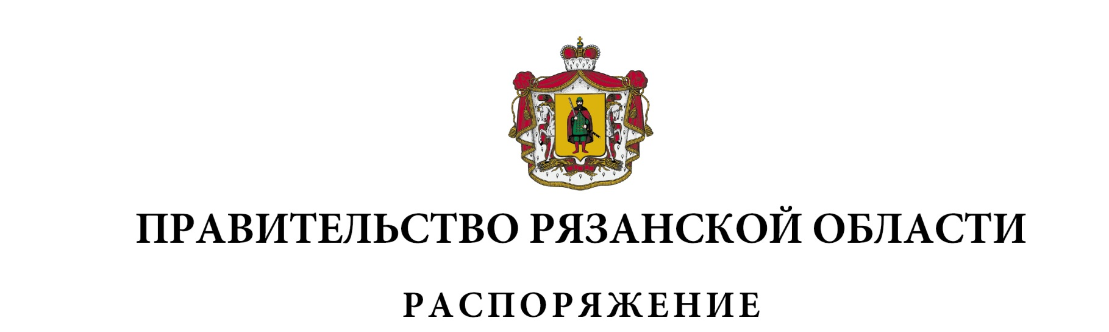от 26 августа 2025 г. № 588-р

Внести в приложение к распоряжению Правительства Рязанской области от 12 декабря 2023 г. № 749-р (в редакции распоряжений Правительства Рязанской области от 30.01.2024 № 33-р, от 09.02.2024 № 63-р, от 27.03.2024 № 163-р, от 05.06.2024 № 325-р, от 25.07.2024 № 440-р,  
от 19.08.2024 № 503-р, от 24.09.2024 № 594-р, от 30.09.2024 № 614-р,  
от 01.11.2024 № 713-р, от 29.11.2024 № 796-р, от 18.12.2024 № 861-р,  
от 14.03.2025 № 164-р, от 09.04.2025 № 245-р, от 29.07.2025 № 500-р) следующие изменения:

1. в разделе 1 «Паспорт государственной программы Рязанской области «Развитие агропромышленного комплекса»:

- в строке «Объемы финансового обеспечения за весь период реализации» таблицы подраздела 1.1 «Основные положения» цифры «24256116,93484», «16503391,03448» заменить соответственно цифрами «24454793,23448», «16702067,33448»;

- в таблице подраздела 1.5 «Финансовое обеспечение государственной программы Рязанской области»:

в графах 4, 10 пункта 1 цифры «2700380,87153», «16503391,03448», «1245017,17153», «7107929,23588», «1455363,7», «9395461,7986» заменить соответственно цифрами «2899057,17153», «16702067,33448», «1245017,17153», «7107929,23588», «1654040,0», «9594138,0986»;

в графах 4, 10 пункта 1.1 цифры «2503856,58605», «15027369,09293», «1048492,88605», «5631907,29433», «1455363,7», «9395461,7986» заменить соответственно цифрами «2702532,88605», «15226045,39293», «1048492,88605», «5631907,29433», «1654040,0», «9594138,0986»;

в графах 4, 10 подпункта 1.1.3 цифры «1381978,52728», «8225102,67714», «211012,92728», «1194180,67854», «1170965,6», «7030921,9986» заменить соответственно цифрами «1573733,29999», «8416857,44985», «214239,69999», «1197407,45125», «1359493,6», «7219449,9986»;

в графах 4, 10 подпункта 1.1.4 цифры «266556,36363», «2364161,30454», «31986,76363», «283699,20454», «234569,6», «2080462,1» заменить соответственно цифрами «278088,52272», «2375693,46363», «33370,62272», «285083,06363», «244717,9», «2090610,4»;

в графах 4, 10 подпункта 1.1.5 цифры «803952,10751», «4145241,503» заменить соответственно цифрами «799341,47571», «4140630,8712»;

2) в разделе «Направление (подпрограмма) 1 «Развитие отраслей агропромышленного комплекса»:

- в таблице подраздела 2 «Финансовое обеспечение направления (подпрограммы)»:

в графах 4, 10 пункта 1 цифры «2283218,08222», «13037672,50463», «1062423,98222», «5722672,80603», «1220794,1», «7314999,6986» заменить соответственно цифрами «2470362,22313», «13224816,64554», «1061040,12313», «5721288,94694», «1409322,1», «7503527,6986»;

в графах 4, 10 пункта 1.1 цифры «2237300,22242», «12663207,78839», «1016506,12242», «5348208,08979», «1220794,1», «7314999,6986» заменить соответственно цифрами «2424444,36333», «12850351,9293», «1015122,26333», «5346824,2307», «1409322,1», «7503527,6986»;

- в подразделе 3 «Проектная часть направления (подпрограммы)»:

в таблице пункта 3.1 «Перечень мероприятий (результатов) проектной части»:

в графе 7 пункта 3.9 цифры «167,52» заменить цифрами «217,52»;

в графе 7 пункта 3.11 цифры «139,72» заменить цифрами «151,02»;

в графах 10, 11, 12 пункта 3.15 цифры «196,0» заменить цифрами «205,0692»;

в графе 7 пункта 4.7 цифры «800» заменить цифрами «720»;

- в таблице пункта 3.2 «Финансовое обеспечение проектной части»:

в графах 6, 12 строк «Проектная часть, всего, в том числе», «областной бюджет», «федеральный бюджет» цифры «2237300,22242», «12663207,78839», «1016506,12242», «5348208,08979», «1220794,1», «7314999,6986» заменить соответственно цифрами «2424444,36333», «12850351,9293», «1015122,26333», «5346824,2307», «1409322,1», «7503527,6986»;

в графах 6, 12 пункта 3 цифры «1381978,52728», «8225102,67714», «211012,92728», «1194180,67854», «1170965,6», «7030921,9986» заменить соответственно цифрами «1573733,29999», «8416857,44985», «214239,69999», «1197407,45125», «1359493,6», «7219449,9986»;

в графах 6, 12 пункта 3.9 цифры «19593,63637», «97351,20292», «2351,23637», «12281,30292», «17242,4», «85069,9» заменить соответственно цифрами «35275,45454», «113033,02109», «4233,05454», «14163,12109», «31042,4», «98869,9»;

в графах 6, 12 пункта 3.11 цифры «18181,81818», «146992,76939», «2181,81818», «18195,16939», «16000,0», «128797,6» заменить соответственно цифрами «27272,72727», «156083,67848», «3272,72727», «19286,07848», «24000,0», «136797,6»;

в графах 6, 12 пункта 3.23 цифры «53130,68182», «184645,75039», «6375,68182», «22809,05039», «46755,0», «161836,7» заменить соответственно цифрами «55247,72727», «186762,79584», «6629,72727», «23063,09584», «48618,0», «163699,7»;

в графах 6, 12 пункта 3.24 цифры «51225,8», «177820,0», «0,0» заменить соответственно цифрами «216090,8», «342685,0», «164865,0»;

в графах 6, 12 пункта 4 цифры «803952,10751», «4145241,503» заменить соответственно цифрами «799341,47571», «4140630,8712»;

в графах 6, 12 пункта 4.7 цифры «49164,01772», «331009,20877» заменить соответственно цифрами «44553,38592», «326398,57697»;

3) в разделе «Направление (подпрограмма) 2 «Эффективное вовлечение в оборот земель сельскохозяйственного назначения и развитие мелиоративного комплекса»:

- в графах 4, 10 пунктов 1, 1.1 таблицы подраздела 2 «Финансовое обеспечение направления (подпрограммы)» цифры «266556,36363», «2364161,30454», «31986,76363», «283699,20454», «234569,6», «2080462,1» заменить соответственно цифрами «278088,52272», «2375693,46363», «33370,62272», «285083,06363», «244717,9», «2090610,4»;

- в подразделе 3 «Проектная часть направления (подпрограммы)»:

в таблице пункта 3.1 «Перечень мероприятий (результатов) проектной части»:

в графе 7 пункта 1.3 цифры «38,5895» заменить цифрами «43,8909»;

в таблице пункта 3.2 «Финансовое обеспечение проектной части»:

в графах 6, 12 строк «Проектная часть, всего, в том числе», «областной бюджет», «федеральный бюджет», пункта 1 цифры «266556,36363», «2364161,30454», «31986,76363», «283699,20454», «234569,6», «2080462,1» заменить соответственно цифрами «278088,52272», «2375693,46363», «33370,62272», «285083,06363», «244717,9», «2090610,4»;

в графах 6, 12 пункта 1.3 цифры «164958,40909», «1204664,90909», «19795,00909», «144559,70909», «145163,4», «1060105,2» заменить соответственно цифрами «183639,43182», «1223345,93182», «22036,73182», «146801,43182», «161602,7», «1076544,5»;

в графах 6, 12 пункта 1.6 цифры «97444,65909», «478237,05», «11693,35909», «57388,35», «85751,3», «420848,7» заменить соответственно цифрами «90295,79545», «471088,18636», «10835,49545», «56530,48636», «79460,3», «414557,7».

|  |  |  |
| --- | --- | --- |
| Губернатор Рязанской области |  | П.В. Малков |